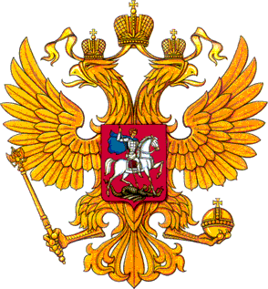

ФЕДЕРАЛЬНОЕ АГЕНТСТВО ПО ФИЗИЧЕСКОЙ КУЛЬТУРЕ И СПОРТУ

«Государственная школа высшего спортивного мастерства - центр подготовки сборных юношеских, юниорских и молодежных команд России»

__________________________________________________________________________________________________________________________________________________________________________________________________________________________________________________________________________________________________

ПРИКАЗ
«25» мая 2005 г. № 30
МОСКВА

В исполнении Приказа Росспорта № 162 от 22.04.2005г «О мерах дисциплинарного воздействия к спортсменам - членам сборных команд Российской Федерации при прохождении ими централизованной подготовки»

ПРИКАЗЫВАЮ:

1. Первым Заместителям директора Кошелеву В.Н., Сандалову Ю.А., Заместителю
директора Богачеву В.В.:
- усилить контроль за процессом централизованной подготовки сборных команды России;
- обеспечить силами работников спортивных подразделений ФГУ «ЦСП» систематический контроль за проведением централизованной подготовки в соответствии с утвержденным графиком;
- организовать получение исходных материалов (объяснений, актов и т.д.), для установления фактов нарушения трудовой дисциплины, руководствуясь порядком установленным Приказом Росспорта № 162 от 22.04.2005г.
2. Утвердить перечень плановых и отчетных документов по проведению спортивных мероприятий, согласно приложений 1-5.
3. Начальникам спортивных подразделений ФГУ «ЦСП», для усиления контроля за выполнением членами сборных команд России планов централизованной подготовки, контролировать получение планов учебно-тренировочных сборов и принимать отчеты по итогам проведенных спортивных мероприятий.
3. Контроль за исполнением настоящего приказа оставляю за собой.

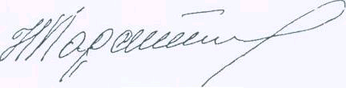

Директор Н.П.Пархоменко

